Всероссийская дистанционная игра-конкурс
«Новогодние приключения Маши в Стране Знаний»
3 – 4 класс
Дорогой друг, предлагаем тебе задания конкурса «Новогодние приключения Маши в Стране Знаний»
Конкурс предназначен для учащихся 3 – 4 классов.
Об оформлении:
Отвечать на вопросы конкурса нужно в специальном бланке файле MS Word (формат *. doc, * docx), который прилагается.
Файл рекомендуется назвать фамилией_именем участника.
Ответы на вопросы должны быть краткими и четкими и оформляться следующим образом:
- № задания.
- Ответ на поставленный вопрос в виде слова, пары слов, словосочетания, числа, комбинации вариантов, рисунка.
Если у Вас нет возможности заполнить бланк ответов, то принимаются ответы в виде отсканированных изображений, сохраненных в одном из форматов: .rtf, .doc, docx, .pdf, .jpg.
Изображения нужно упаковать в один архив и назвать фамилией_именем участника
Нашим самым маленьким участникам заполнить бланк ответов могут помочь мамы, папы, бабушки, дедушки, учителя.

Здравствуй, дружок! Мы очень рады, что ты решил присоединиться к нам и отправиться в увлекательное новогоднее путешествие в Страну Знаний. Во время этого путешествия тебе придется не только писать, решать, отгадывать, но и рисовать, и сочинять сколько хочешь. И все для того, чтобы помочь Маше найти и нарядить новогоднюю ёлку Успеха.
Итак, в путь!
Скоро-скоро Новый год
В гости к нам опять придёт,
Принесёт веселье, смех,
И удачу, И успех.
Маша: Ух, ты. Что? Опять Новый год настаёт. А у нас ни ёлки, ни игрушек, и Мишка опять спит. Как же его разбудить? Может, будильник завести. Но где он? Дружок, помоги мне найти будильник.
ЗАДАНИЕ № 1 (3 балла)
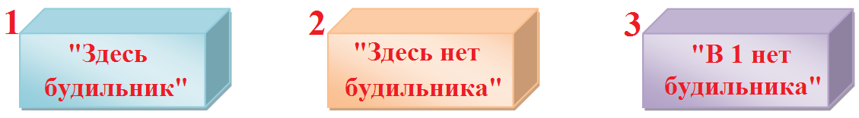
В одном из трех ящиков находится будильник. На 1 ящике написано – «здесь будильник», на 2 ящике – «здесь нет будильника», на 3 ящике написано – «в 1 нет будильника». В каком ящике лежит будильник, если не более чем на одном написана правда?

Мишка: Машенька, что случилось? Почему такой трезвон?
Маша: Миша, как? Неужели ты забыл. Ведь скоро Новый год. А у нас даже ёлки нет. И где взять её ума не приложу.
ЗАДАНИЕ № 2 (6 баллов)
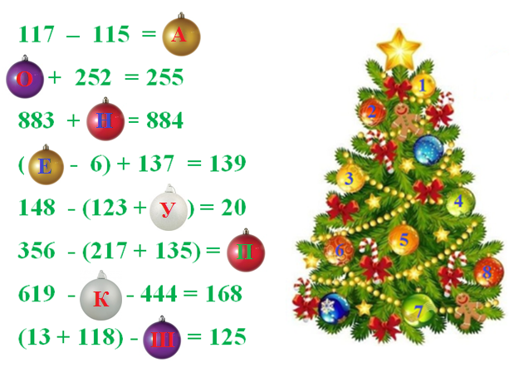
Реши примеры и найди игрушку с соответствующим номером на елке. Впиши буквы, которые зашифрованы в примерах, и ты узнаешь, где взять ёлку.
Мишка: Машенька, у меня есть идея: давай нарядим нынче не обычную ёлочку, а ёлочку Успеха.
Маша: Ой, а что это за ёлочка такая?
Мишка: А ты догадайся.
ЗАДАНИЕ № 3 (4 балла)
Задание: реши кроссворд.
Примечание: в каждом слове кроссворда употребляется слово ель (то же, что и ёлка).
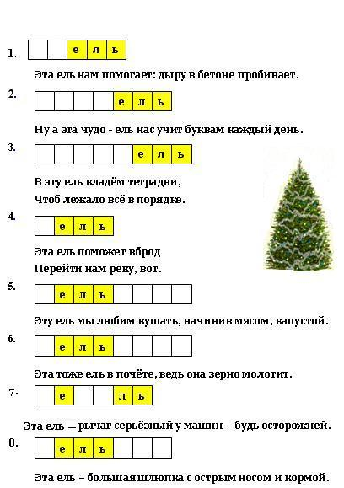

Маша: О-ё-ё- ё, как здорова. Да, я хочу такую ёлочку. Мишка, пойдём скорее в лес.
Мишка: Нет, Машуня, такой ёлки в нашем лесу нет. Она растёт только в Стране Знаний, но путь туда неблизкий, к тому же все дорожки снегом замело.
Маша: Миша, Миша, бери скорее лопату.
Мишка: Зачем?
Маша: Дорожки расчищать. Да, я видела лопаты во дворе. Но разве под снегом их теперь найдешь. Может, мой внимательный друг поможет мне.
ЗАДАНИЕ № 4 (4 балла)
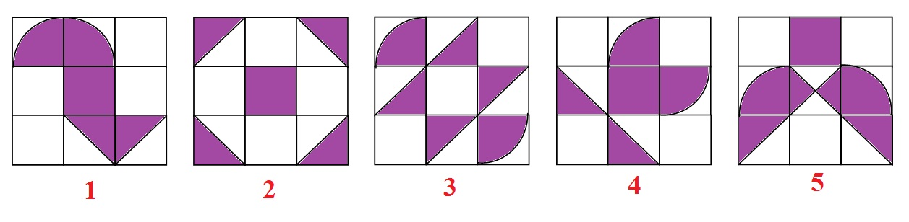
Мишка попросил Машу очистить снег с одного из пяти участков (на каждом рисунке закрашенная часть). Маша выбрала участок с самой маленькой площадью. Под каким номером этот участок?

Маша: Ой, а кто это ещё? Добренькое утро. А вы кто? К кому приехали?
Снеговичок: Я Снеговичок, друг и помощник Деда Мороза. Мы узнали о твоём желании и решили тебе помочь. Шлёт тебе, Машенька, Дед Мороз волшебную сосульку, она тебе дорогу укажет, но с условием.
Ребята, поможем Машеньке.
ЗАДАНИЕ № 5 (5 баллов)
Задание: в каких сказках герои шли по этим дорожкам, как зовут этих героев.
№ | Иллюстрация | Отрывок | Название сказки
1 |  | Шёл солдат по дороге: раз-два! раз-два! Ранец за спиной, сабля на боку - отвоевал свое, а теперь держал путь к дому. Как вдруг навстречу ему старая ведьма, уродина уродиной: нижняя губа чуть ли не до самой груди висит.
2 | 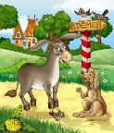 | Испугался осёл: «Куда я пойду, куда денусь! Стар я стал и слаб».  А потом подумал: «Пойду-ка я в немецкий город Бремен и стану там уличным музыкантом».  Так и сделал. Пошёл в немецкий город Бремен.
3 |  | Отправился Иван-царевич в путь-дорогу. Видели, что садился, а не видели, в кою сторону укатился... Доехал он до росстаней и поразмыслил:  «Направо ехать — коня потерять, — куда мне без коня-то? Прямо ехать — женату быть, — не за тем я в путь-дорогу выехал. Налево ехать — коня спасти, — это дорога самая лучшая для меня».
4 | 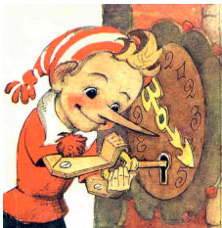 | Сильными прыжками пинчеры начали взбираться по крутому косогору. Но прежде чем они доскакали до верха, Буратино – а ему уже никуда не скрыться, не убежать – сложил руки над головой и – ласточкой – с самого крутого места кинулся вниз, в грязный пруд, затянутый зелёной ряской.
5 |  | Жили-были в Барлетте три брата. Как-то гуляли они за городом и набрели невзначай на дорогу. Странная это была дорога - ровная-ровная и вся коричневая.  - А из чего она сделана? - спросил младший брат.  - На доски не похоже, - сказал средний.  - И на шлак не похоже, - сказал старший.  Гадали, гадали, а потом встали на коленки и лизнули дорогу.  Шоколад! Дорога была из шоколада!
Снеговичок: Молодцы, ребята. Справились с заданием. Держи, Маша, сосульку, она укажет тебе дорогу к ёлочке. Иди, только не сворачивай с пути.
Маша: Миша, за мной. Где наш снегоход. Эх, прокачу. Вперёд, вперёд, как ветер, лечу. И отправились Маши и Миша за снежинкой, долго ли, коротко ли, едут, песни поют. Вдруг из дупла как выпрыгнет лохматый леший!
Попрыгал леший на левой ноге, присвистнул и говорит: «Здравствуй, здравствуй, Маша, радость наша. Снеговичок звонил мне по телефону, о тебе говорил, мол, большая ты мастерица загадки отгадывать! Вот и я решил: пропущу тебя дальше, если ты мои задачки решишь.
ЗАДАНИЕ № 6 (5 баллов)
Задание: найди в таблице и выпиши названия лесных обитателей (животные, птицы).
Примечание: слова располагаются и по горизонтали, и по вертикали. Буква может использоваться дважды.
з | к | с | о | в | а | н | к | т | д | 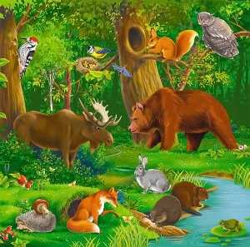
а | о | о | р | я | о | в | л | р | я
я | п | р | л | ч | н | д | и | я | т
ц | н | о | р | к | а | ш | с | б | е
ю | м | к | у | н | и | ц | а | ч | л
л | с | а | д | м | л | л | е | и | к
г | е | б | щ | и | э | в | о | к | й
е | ы | а | м | е | д | в | е | д | ь
ш | к | н | з | т | ю | и | р | с | т
ЗАДАНИЕ № 7 (4 балла)
Задание: назови, о каком животном идет речь и в каком доме оно живет.
№ |  | Животное | «Домик» животного
1 | Есть на речках лесорубы  В серебристо-бурых шубах.  Из деревьев, веток, глины  Строят прочные плотины.
2 | Что за зверь,  Скажите, братцы,  Может сам в себя забраться?
3 | Словно царскую корону,  Носит он свои рога.  Ест лишайник, мох зеленый.  Любит снежные луга.
4 | А эта мускусная крыса  В водице любит порезвиться.

ЗАДАНИЕ № 8 (2 балла)

Задание: выпиши из каждой строчки по одному слову, которое не сочетается с первым словом.
- Ветер – рвёт, воет, молчит, шепчет.
- Река – бежит, течёт, идёт, движется.
- Месяц – родился, вышел, спрятался, веет.
- Дождь – идёт, стучит, хлещет, бежит.
Едут Маша и Медведь дальше. А навстречу им чудо чудное, диво дивное.
Маша: Ой, какой симпотненький, надо с ним подружиться. Добрый день, вы кто?
Чудо чудное: Я джин, залетел сюда случайно.
Маша: Какие чудные манеры. Ну и как вам нравится у нас, а как вам нравится погода?

Чудо чудное: Холодновато для меня. Домой хочется, в тёплые края. Может, ты мне поможешь. Реши эти задания, я и вернусь домой.

ЗАДАНИЕ № 9 (3 балла)
Сколько кругов, прямоугольников (в том числе и квадратов) и треугольников на рисунке?


ЗАДАНИЕ № 10 (3балла)
Сначала Маша построила из всех своих одинаковых кубиков тоннель. Потом она разобрала тоннель и построила пирамиду. Сколько лишних кубиков осталось у Маши?

ЗАДАНИЕ № 11 (4 балла)
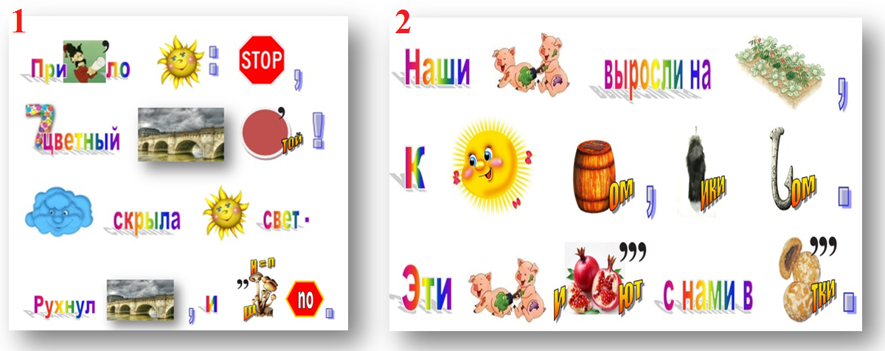
Восстанови слова в загадках и отгадай их:

Чудо чудное: За доброе сердце и пытливый ум, помогу и я тебе: ступай к лесному озеру.
Маша: Где же найти это озеро зимой? Всё в снегу. Ой, а ты где? Исчез. А хорошо мы подружились, жаль, что мало. Да, Миша, трудновато нам придётся.
Мишка: Машенька, не переживай, давай обратимся за помощью к сосульке, она ведь тоже из воды, только замёрзшей.
Маша: Сосулечка, подскажи. Смотри, смотри, Миша, она, тает. Что же мы наделали. Нет, нет, она что-то написала. Надо бы прочитать. Но как? Дружок, надеюсь, ты мне поможешь.
ЗАДАНИЕ № 12 (3 балла)

Задание: соедини половинки слов так, чтобы получились целые слова; из полученных слов составь предложение.
най
ти
лес
ное
озе
ро
те
бе
по
мо
жет
зай
чо
нок

Маша: Как? Наш зайчонок? Скорей, найти нашего зайца.
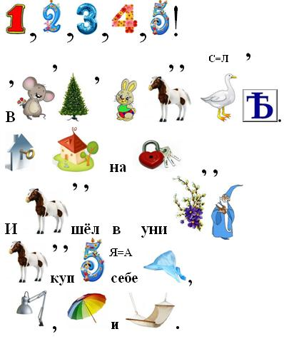
ЗАДАНИЕ № 13 (5 баллов)
Задание: расшифруй стихотворение
«Где искать пропажу».

Маша: Заинька, миленький, помоги нам найти лесное озеро. Говорят, там растёт ёлочка Успеха. Я так хочу нарядить её к Новому году.
Зайка: Хорошо, помогу. Только реши мои задания.
ЗАДАНИЕ № 14 (4 балла)
Задание: соедини слова так, чтобы получились пословицы.

не

неделя

год

а

все

дни

впереди
1.

будешь

как

ни

снегу

не

мойся

белее
2.

ЗАДАНИЕ № 15 (3 балла)

2.
Задание: составь слово по предложенному заданию и объясни, что оно обозначает.
- Корень – как в слове ОПАСЕНИЕ.
Суффикс – как в слове ТРУДНЫЙ.
Суффикс – как в слове СМЕЛОСТЬ.
- Корень – как слове ВОЗДУХ.
Соединительная гласная – как в слове ПАРОХОД.
Корень – как в слове ПЛАВАНИЕ.
Суффикс – как в слове КУСАТЬ.
Суффикс – как в слове УЧИТЕЛЬ.
Окончание – как в слове КОТ.
- Корень – как в слове ВРЕДИТЕЛЬ.
Соединительная гласная – как в слове ПОЛОТЁР.
Корень – как в слове ПРИНОСИТЬ.
Суффикс – как в слове СМЕШНОЙ.

Окончание – как в слове ЕХИДНЫЙ.
ЗАДАНИЕ № 16 (5 баллов)
Задание: придумай стихотворение, используя следующие слова: ёлка, успех, Новый год, игрушки.
Зайка: Молодец, Маша, справилась. А теперь знай: ёлочка Успеха у каждого своя. И растёт она рядом с твоим домом.
Маша: Как это так?
Зайка: Ёлочка успеха – это твои желания и возможности. Тебе захотелось найти эту ёлочку, и ты не побоялась трудностей. Отправилась в далёкий путь.
Маша: Но Миша мне сказал, что мы отправляемся в Страну Знаний.
Зайка: Конечно, а разве ты не использовала свои знания, чтобы найти дорогу. Кстати вот тебе ещё задачки. Решив их, ты получишь коробку с волшебными игрушками.
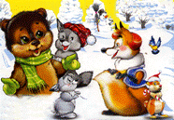
ЗАДАНИЕ № 17 (4 балла)
Маша, Мишка, Зайка, Ёжик и Бельчонок пришли на полянку. Маша пришла позже Зайки, Миша раньше Маши и сразу за Ёжиком. Ёжик пришел раньше Зайки, но не был первым. Кто пришел на полянку третьим?
ЗАДАНИЕ № 18 (4 балла)

Маша с друзьями решили сварить варенье. В ближайшем магазине 1 кг сахара стоит 30 руб. В магазине подальше – 27 руб., но проезд туда и обратно стоит 20 руб. За каким наименьшим количеством сахара есть смысл съездить в дальний магазин?

Мишка: Машенька, Какая же ты умница.
Маша: Я не одна, Миша, мне ребята помогли. Большое им за это спасибо. А можно я тоже задам вам, дорогие мои, задачку.
ЗАДАНИЕ № 19 (4 балла)
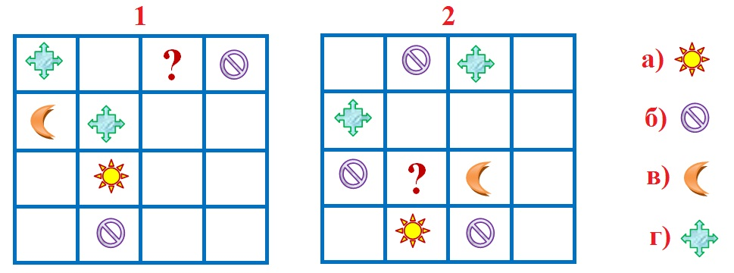
Чтобы открыть секретные двери, нужно заполнить четырьмя магическими знаками таблицы так, чтобы в каждой строчке и каждом столбце встречался каждый из знаков. Маша начала заполнять таблицы. Какой знак она должна поставить в клетки, отмеченные знаком вопроса?

Маша: Ух, умаялась, зато какая ёлочка получилась. С Новым годом, дорогие мои. И до новой встречи.
Мишка: И пусть сбываются все ваши мечты, а наша ёлочка Успеха вам в этом поможет.
ЗАДАНИЕ № 20 (5 баллов)
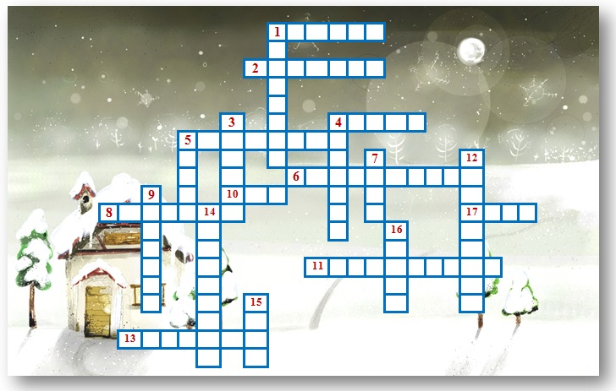
На лесную поляну пришёл Новый год! Отгадай зимний кроссворд.

